PRESSEMITTEILUNG
Schwäbisch Hall, 05.02.2019

Turnkey-Expertise für Füll- und Verschließprozesse von Spritzen, Vials und Karpulen
Turnkey-Lösungen stehen für OPTIMA pharma auf der Pharmintech in Bologna im Fokus

Mitte April steht die Pharmintech in Bologna (Italien) an. Experten von Optima Pharma sind vor Ort und stellen in einer sogenannten Expert Zone unter anderem die Kernkompetenz des Unternehmens vor: Turnkey-Anlagen, in denen Füll- und Verschließmaschinen und Isolator- und Gefriertrocknungstechnologien zur Anwendung kommen. Dabei wird außerdem auf Hochleistungs-Abfüllanlagen für vorgefüllte Spritzen eingegangen. Die Füll- und Verschließmaschine OPTIMA SV 125 ist am Stand des Unternehmens zu sehen.
Optima Pharma entwickelt und realisiert komplexe Produktionslinien mit den Technologien Füllen und Verschließen, Isolatortechnik und Gefriertrocknung. Dies beinhaltet die Planung und Ausführung über den integrierten Factory Acceptance Test (iFAT) bis hin zum Baustellenmanagement, dem Site Acceptance Test (SAT) und umfassenden Serviceleistungen für sämtliche Maschinen und Komponenten in der Füll- und Verschließlinie. Dabei kommen neueste Engineering-Technologien wie beispielsweise Strömungsvisualisierungen und Simulationen zum Einsatz. Bei integrierten FATs werden die Gesamtanlagen inklusive Isolator und Gefriertrocknungsanlage am Hauptsitz von Optima Pharma in Schwäbisch Hall (Deutschland) aufgebaut und getestet. Damit möglichst wenig Zeit von Auftrag bis Produktionsstart vergeht, kommt das ganzheitliche CSPE-Verfahren (Comprehensive Scientific Process Engineering) zum Einsatz. Dieses revolutioniert die Planung und Realisierung von pharmazeutischen Abfüllanlagen. Die Anlagen umfassen Füll- und Verschließmaschinen, die einen großen Leistungsbereich abdecken, bis hin zu sehr hohen Geschwindigkeiten.
Dekontaminationszeiten weiter verkürzen
Das Portfolio von Optima Pharma ergänzen die Experten von Metall+Plastic, einem Tochterunternehmen der Optima Unternehmensgruppe. Zu den jüngsten Entwicklungen zählt beispielsweise die extreme Verkürzung der Isolator-Zykluszeiten oder auch der besonders anwenderfreundliche und modulare Sterilitätstest-Isolator STISO. Mit DECOpulse® präsentierte das Unternehmen vor kurzem einen neuen, innovativen Prozess, der die Dauer des Gesamtdekontaminationszyklus halbiert und – aufgrund des reduzierten Einsatzes von H₂O₂ – die Belastung von Materialien, Wirkstoffen und Produkten mit H₂O₂ verringert. E-Beam-Tunnel zum Sterilisieren von Tub-Oberflächen gehören außerdem zu den Stärken von Metall+Plastic.

Kompakter Gefriertrockner für kleine und mittlere Stückzahlen

Das Know-how der Optima Pharma Division im Bereich Gefriertrocknung kommt aus Gladenbach-Mornshausen (Hessen, Deutschland). In der dortigen Tochtergesellschaft von Optima Pharma entstehen hochmoderne Gefriertrocknungsanlagen. Zu den jüngsten Innovationen zählt der Gefriertrockner CS. Dieser ist auf Produkte zugeschnitten, die neu auf den Markt kommen und zunächst in kleineren und mittleren Stückzahlen produziert werden. Der platzsparende Gefriertrockner CS ist für die Installation in bestehenden Gebäuden optimiert. Das Turnkey-Portfolio machen die Experten aus Gladenbach-Mornshausen komplett mit modernen SCADA-Anlagen zur Steuerung ganzer Produktionslinien.

Optima Pharma auf der Pharmintech in Bologna, Italien: 10. bis 12. April 2019, Halle 16, Stand-Nr. A4–B3
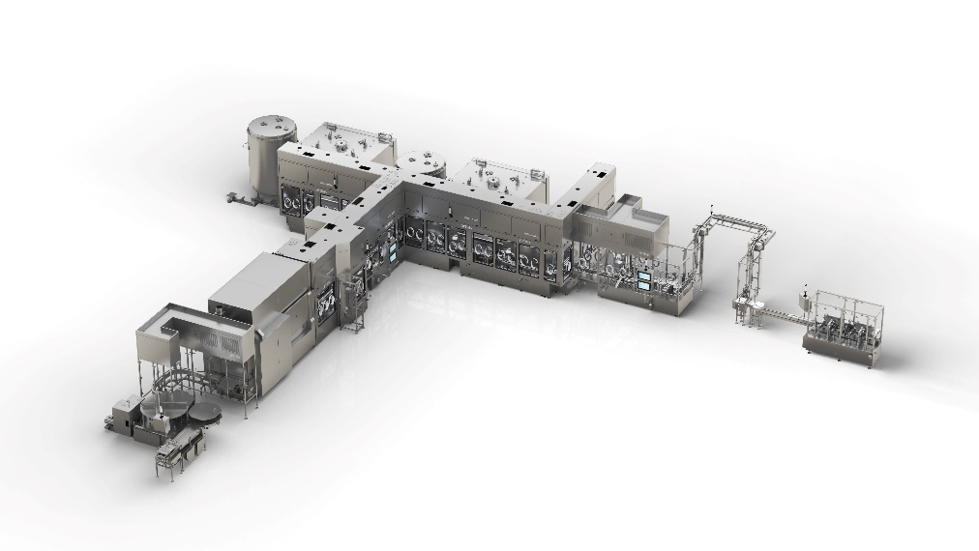
Integrierte Gesamtanlagen, die aus Füll- und Verschließmaschine, Isolator- und Gefriertrocknungstechnologie bestehen, sind bei Optima Pharma Kernkompetenz. Diese Anlagen werden in Schwäbisch Hall zusammengebaut, in Betrieb genommen und ausgeliefert.

Zeichen (inkl. Leerzeichen): 3.247

Pressekontakt:
OPTIMA packaging group GmbH
Jan Deininger
Editor
+49 (0)791 / 506-1472
jan.deininger@optima-packaging.com
www.optima-packaging.com
Besten Dank für Ihre Veröffentlichung. Über die Zusendung eines Belegexemplars freuen wir uns.

